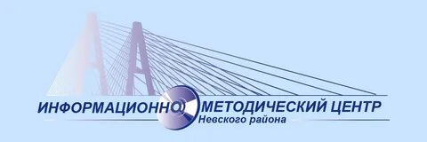 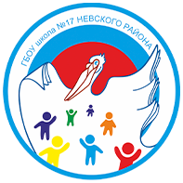 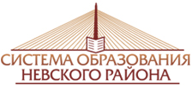

Государственное бюджетное общеобразовательное учреждение школа №17 Невского района Санкт-Петербурга

ГБОУ школа №17 Невского района Санкт-Петербурга

проводит

**круглый стол «Из школы с профессией»**

Круглый стол пройдет в очном формате **28 ноября 2024 года**

Круглый стол проводится с целью распространения опыта работы по профессиональной ориентации обучающихся с умственной отсталостью (интеллектуальными нарушениями).

Приглашаем к участию в круглом столе педагогов и специалистов школ, реализующих АООП обучения для детей с УО (ИН).

* прием заявок на участие в качестве слушателя по ссылке:

<https://forms.yandex.ru/u/673c319cc417f341661ebafa/>

# Контактные данные организатора мероприятия:

Агеева Наталья Басировна – и.о. зам. директора по УВР,

+7-911-282-68-55, anb-1812@yandex.ru

# Место проведения:

Конференция пройдет на базе ГБОУ школы №17 Невского района Санкт- Петербурга по адресу: г. Санкт-Петербург, ул. Бабушкина, д. 58, корп. 1

# Дата и время проведения:

Круглый стол состоится **28.11.2024 в 15.00**